Приёмы мнемотехники и их роль в развитии детей
В настоящее время мы сталкиваемся с проблемой запоминания, рассеянного внимания и плохо развитой речи у детей. Без памяти невозможно формирование личности ребёнка, так как освоение знания об окружающем мире и самом себе, соблюдение норм поведения, приобретение навыков, умение связно, последовательно излагать свои мысли – всё связано с работой памяти.
Для улучшения работы памяти необходимо воспитывать у детей приёмы запоминания, в чём помогает мнемотехника.
Мнемотехника – это система искусственных приёмов для тренировки всех видов памяти для продуктивного понимания и запоминания любой информации. Приёмы мнемотехники помогают облегчать запоминание, увеличивают объём памяти с помощью создания ассоциаций. В памяти человека чётко фиксируются зрительные образы, следовательно, для развития памяти нужна наблюдательность. Невозможно запомнить то, что ускользнуло от нашего наблюдения, но запоминание возможно, если запоминаемое ассоциируется с чем-то хорошо известным.
Для развития памяти, внимания, речи у детей я использую различные приёмы мнемотехники, которые делают процесс обучения интересным, занимательным, развивающим. Мнемотехника многофункциональна. На её основе существует много дидактических игр и упражнений, с помощью которых достигаются следующие цели:

- Тренировка всех производных памяти, внимания, мышления, воображения, влияющих на качество восприятия окружающего мира.
- Ознакомление детей с методами и приёмами мнемотехники, использование которых даёт им возможность научиться самостоятельно получать и преобразовать информацию.
- Помочь детям преодолеть неуверенность в себе, развить умение реализовать свой потенциал, заложенный природой, насыщать занятия разнообразными упражнениями тренинга.

- «Мнемотаблицы»
1этап: рассмотреть таблицу, установить причинно-следственные связи.
2этап: составить сюжет.
3этап: сфотографировать глазками.
4этап воспроизвести по памяти.
Цель: Развивать зрительную память, ассоциативное мышление.
Мнемотаблица «Весна»
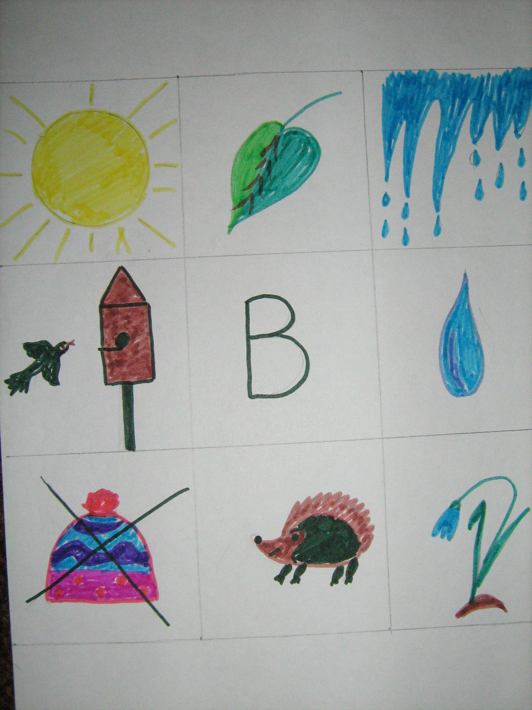

1-солнце светит ярче весной,
2-появляются листья на деревьях,
3-весной тают сосульки,
4-весной прилетают перелётные птицы ,
5-слово «весна» начинается с буквы «в»,
6-весной идут дожди,
7-весной люди снимают тёплую одежду,
8-просыпаются животные, которые засыпают на зиму,
9-весной появляются первые цветы.

Это и другие упражнения по мнемотехнике можно использовать в различных образовательных областях.
Сейчас дети перенасыщены информацией, поэтому процесс обучения должен быть интересным, занимательным, развивающим, чему способствуют приёмы мнемотехники.

